Гимназисты прошли практику в Никитском ботаническом саду
22.08.2017
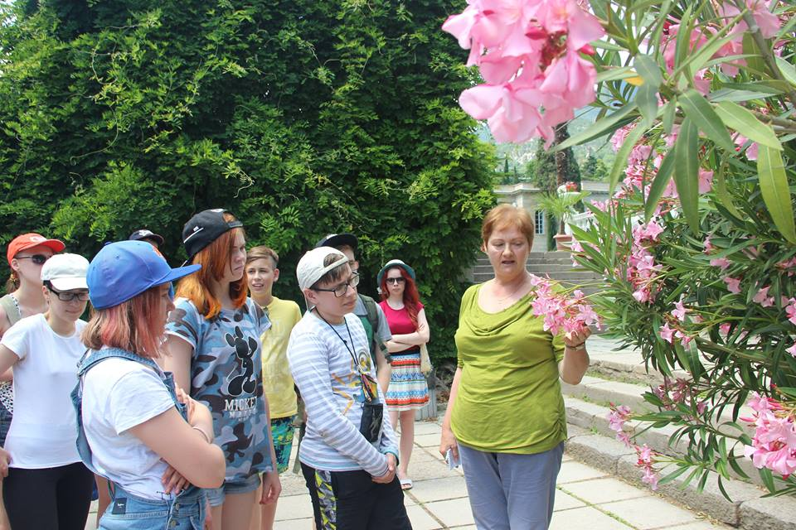
В период каникул учащиеся биолого-химических классов Академической гимназии № 1534 под руководством заместителя директора по реализации образовательных программ Е.Н. Шаяхметовой посетили жемчужину южного берега Крыма – Национальный научный центр - Никитский ботанический сад.
Целью поездки было повышение мотивации к изучению биологии. В ходе ее ребята с большим интересом посещали тематические экскурсии по биологии, а также экскурсии, связанные с историей Крыма (поездка в Бахчисарай, посещение Ханского дворца, восхождение на гору Ай-Петри, экскурсия к подножию горы Демерджи).
Во время ознакомительной экскурсии по НБС дети увидели много ранее неизвестных им растений. Например, на территории сада растет удивительное Мамонтово дерево (Секвойядендрон гигантский), ветви которого действительно напоминают бивни мамонта. Они могли полюбоваться нежнейшими соцветиями альбиции ленкоранской, а также граната, олеандра, магнолии и многих других удивительных растений.
Под руководством опытных учителей гимназии Шимкова Е.В. и Смирновой Л.В. в течение десяти дней обучающиеся готовили групповые и индивидуальные проекты, связанные с темой, которая им наиболее интересна, например, исследование экологии рака-отшельника или определение эффективности фотосинтеза у бурых и зелёных водорослей.
Помимо проектной деятельности ученики с большим увлечением посещали практикумы по биологии повышенного уровня, учились определять растения по готовым гербарным образцам, а также создавать свой собственный гербарий растений и определитель растений для гербария. В программу практики входило также посещение научных мероприятий: знакомство с научной деятельностью НБС, ознакомление с научными лабораториями.
Все участники данного мероприятия остались довольны поездкой и с нетерпением ждут новых встреч с НБС.
«Твоя газета»
Новости Академического района

Адрес страницы: http://akademichesky.mos.ru/presscenter/news/detail/6749340.html
Управа района Академический города Москвы

